ΕΙΣΗΓΗΤΙΚΗ ΕΚΘΕΣΗ
στο σχέδιο νόμου «Κύρωση της Συμφωνίας επιστημονικής και τεχνολογικής συνεργασίας μεταξύ της Κυβέρνησης της Ελληνικής Δημοκρατίας και της Κυβέρνησης των Ηνωμένων Πολιτειών του Μεξικού»

Προς τη Βουλή των Ελλήνων

1. Δεδομένης της συμβολής της επιστήμης και της τεχνολογίας στην οικονομική και κοινωνική ανάπτυξη των χωρών, οι Κυβερνήσεις της Ελληνικής Δημοκρατίας και της Δημοκρατίας των Ηνωμένων Πολιτειών του Μεξικού αποφάσισαν να συνάψουν Συμφωνία για την προώθηση της διμερούς συνεργασίας στους εν λόγω τομείς.
2. Η Συμφωνία Συνεργασίας στους τομείς της επιστήμης και της τεχνολογίας υπεγράφη στην Αθήνα στις 14 Ιουνίου 1999 και προκειμένου να εφαρμοσθεί στη χώρα μας απαιτείται η κύρωσή της από τη Βουλή των Ελλήνων.
3. Η εν λόγω Συμφωνία βασίζεται στις αρχές της ισότητας και του αμοιβαίου οφέλους. Περιλαμβάνει 14 Άρθρα που καθορίζουν τους όρους και τους κανόνες εφαρμογής της.

Ειδικότερα:

Με το `Άρθρο Ι τα Μέρη δεσμεύονται να ενθαρρύνουν και να υποστηρίξουν τη συνεργασία στον τομέα της επιστήμης και της τεχνολογίας, στη βάση των αρχών της ισότητας και του αμοιβαίου οφέλους, σύμφωνα με την ισχύουσα νομοθεσία στα δύο κράτη και τους όρους της παρούσας Συμφωνίας.
Με το Άρθρο ΙΙ τα Μέρη δεσμεύονται να υλοποιήσουν με αμοιβαία συμφωνία προγράμματα και έργα επιστημονικής και τεχνολογικής συνεργασίας που θα βασίζονται στις προτεραιότητες των δύο χωρών στους τομείς της έρευνας και ανάπτυξης. Επίσης θα ενθαρρύνουν άμεσες επαφές των ερευνητικών και τεχνολογικών φορέων τους από το δημόσιο και τον ιδιωτικό τομέα.
Στο `Άρθρο ΙΙΙ εξειδικεύονται οι μορφές συνεργασίας ως εξής:
α. υλοποίηση κοινών έργων έρευνας, ανάπτυξης, καθώς και ανταλλαγή της τεκμηρίωσης των αντίστοιχων αποτελεσμάτων τους,
β. ανταλλαγές επιστημόνων, ερευνητών και τεχνικών εμπειρογνωμόνων,
γ. προμήθειας εξοπλισμού και υλικών για την εκτέλεση ειδικών έργων,
δ. οργάνωση και συμμετοχή σε κοινές επιστημονικές συναντήσεις, συνέδρια, συμπόσια, μαθήματα, ημερίδες, εκθέσεις κ.λπ.,
ε. ανταλλαγή επιστημονικών και τεχνολογικών πληροφοριών και βιβλιογραφίας, καθώς και εξοπλισμού και αναλώσιμων υλικών,
στ. κοινή χρήση εγκαταστάσεων έρευνας και ανάπτυξης, καθώς και επιστημονικού εξοπλισμού,
ζ. άλλες μορφές συνεργασίας που θα συμφωνηθούν από κοινού.
Στο `Άρθρο ΙV αναφέρονται οι όροι συμμετοχής στα επιστημονικά έργα που εκτελούνται στα πλαίσια της παρούσας Συμφωνίας επιστημόνων, ερευνητών, τεχνικών εμπειρογνωμόνων, φορέων και οργανισμών τρίτων χωρών ή διεθνών οργανισμών. Το κόστος αυτής της συμμετοχής επιβαρύνει συνήθως τους ίδιους, εκτός εάν τα Μέρη συμφωνήσουν διαφορετικά.
Το Άρθρο V ορίζει τη σύσταση Μικτής Επιτροπής, η οποία αποτελείται από εκπροσώπους των δύο Μερών και επιφορτίζεται με την ευθύνη της εφαρμογής της παρούσας Συμφωνίας. Αρμοδιότητες της Μικτής Επιτροπής είναι:
α. ο προσδιορισμός των τομέων προτεραιότητας για την εκτέλεση των έργων συνεργασίας που θα συγχρηματοδοτούνται από τα δύο Μέρη,
β. η υπογραφή πρωτοκόλλων με την αξιολόγηση και τον προγραμματισμό των δραστηριοτήτων της συνεργασίας και τον κατάλογο των αμοιβαία αποδεκτών έργων συνεργασίας μετά από αξιολόγηση των κοινών προτάσεων που έχουν υποβληθεί,
γ. η εξέταση, διατύπωση και υποβολή στα Μέρη συστάσεων για την εφαρμογή της Συμφωνίας.
Με το ίδιο `Άρθρο καθορίζεται ο χρόνος σύγκλησης της Μικτής Επιτροπής (ανά διετία), καθώς και η δυνατότητά της να επεξεργασθεί έναν ιδιαίτερο κανονισμό λειτουργίας.
Το `Άρθρο VΙ ορίζει ότι για τα έργα και προγράμματα που υιοθετούνται από τη Μικτή Επιτροπή θα πρέπει να καθορίζονται οι συγκεκριμένοι τομείς, οι στόχοι, οι μορφές και το χρονικό πλαίσιο της συνεργασίας και θα εντάσσονται σε διετή Εκτελεστικά Προγράμματα.
Το `Άρθρο VΙΙ αναφέρεται στους κανονισμούς που διέπουν τη διάδοση και αξιοποίηση των αποτελεσμάτων των κοινά εκτελεσθέντων έργων έρευνας και ανάπτυξης, καθώς και όποιας άλλης πληροφορίας προκύψει από τις δραστηριότητες συνεργασίας που καλύπτει η παρούσα Συμφωνία. Τα παραπάνω θα γίνονται σύμφωνα με τους διεθνείς κανόνες για τα δικαιώματα πνευματικής ιδιοκτησίας και μετά από αμοιβαία συγκατάθεση των Μερών.
Με το `Άρθρο VΙΙΙ το κάθε Μέρος δεσμεύεται να παρέχει όλες τις απαραίτητες διευκολύνσεις στο προσωπικό του άλλου Μέρους που συμμετέχει στα κοινά προγράμματα συμπεριλαμβανομένων και της εισόδου και εξόδου από την επικράτειά του. Αντίστοιχα θα ισχύουν και για το προσωπικό των διεθνών οργανισμών και τρίτων χωρών που αναφέρεται στο `Άρθρο ΙV. Ορίζεται επίσης ότι το προσωπικό των παραπάνω κατηγοριών που στέλνεται στο ένα Μέρος από το άλλο υπόκειται στις προβλέψεις της εθνικής νομοθεσίας της φιλοξενούσας χώρας και δεν αναλαμβάνει δραστηριότητα πέρα από τα καθήκοντά του ούτε δέχεται αμοιβή εκτός από την καθορισμένη, χωρίς προηγούμενη έγκριση από τα Μέρη σύμφωνα με την αντίστοιχη εθνική νομοθεσία τους.
Το `Άρθρο ΙX ορίζει ότι τα Μέρη θα διευκολύνουν την προμήθεια εξοπλισμού και υλικών που θα απαιτηθούν στο πλαίσιο των κοινών έργων και προγραμμάτων σύμφωνα με την εθνική νομοθεσία τους.
Το `Άρθρο X αναφέρεται στον τρόπο χρηματοδότησης των κοινών έργων. Ειδικότερα ορίζεται ότι το κόστος της διεθνούς μεταφοράς του προσωπικού που αναφέρεται στο `Άρθρο ΙΙΙβ της Συμφωνίας, μεταξύ των δύο πρωτευουσών των Μερών, θα καλύπτεται από το αποστέλλον Μέρος, ενώ το κόστος της ημερήσιας αποζημίωσης, της διαμονής και των τοπικών μεταφορών από το φιλοξενούν Μέρος, εκτός εάν τα Μέρη συμφωνήσουν διαφορετικά.
Στο `Άρθρο XΙ ορίζονται οι αρμόδιοι φορείς για την υλοποίηση της παρούσας Συμφωνίας που είναι η Γενική Γραμματεία Έρευνας και Τεχνολογίας του Υπουργείου Ανάπτυξης στην Ελλάδα και το Υπουργείο Εξωτερικών - Μεξικανικό Ινστιτούτο Διεθνούς Συνεργασίας για τις Ηνωμένες Πολιτείες του Μεξικού.
Με το `Άρθρο XΙΙ διευκρινίζεται ότι η παρούσα Συμφωνία δεν επηρεάζει την εγκυρότητα ή εκτέλεση οποιασδήποτε υποχρέωσης που προκύπτει από άλλες διεθνείς συνθήκες ή συμφωνίες τις οποίες έχουν συνάψει τα Συμβαλλόμενα Μέρη, συμπεριλαμβανομένων και εκείνων που απορρέουν από την Ευρωπαϊκή Ένωση.
Με το `Άρθρο XΙΙΙ καθορίζεται ότι τυχόν διαφωνίες που θα προκύψουν σχετικά με την ερμηνεία ή την υλοποίηση της Συμφωνίας θα ρυθμισθούν με συζήτηση στη Μικτή Επιτροπή ή ανάμεσα στα Μέρη.
Το `Άρθρο XΙV ορίζει την έναρξη της ισχύος της παρούσας Συμφωνίας, όταν τα Μέρη αλληλογνωστοποιήσουν την κύρωση της Συμφωνίας με βάση τις ισχύουσες νομικές διαδικασίες σε κάθε χώρα. Ως ημερομηνία έναρξης της ισχύος της παρούσας Συμφωνίας θα θεωρηθεί η ημερομηνία της τελευταίας διακοίνωσης. Η Συμφωνία θα παραμείνει σε ισχύ για περίοδο πέντε ετών και θα ανανεώνεται αυτόματα για επόμενες πενταετείς περιόδους, εκτός εάν κάποιο από τα Συμβαλλόμενα Μέρη διακοινώσει γραπτώς την πρόθεσή του να καταγγείλει την παρούσα Συμφωνία. Η λήξη της Συμφωνίας θα ισχύσει έξι μήνες μετά την ημερομηνία της εν λόγω διακοίνωσης. Διευκρινίζεται δε ότι η λήξη της Συμφωνίας δεν θα επηρεάσει τα έργα ή προγράμματα που ανελήφθησαν στα πλαίσια της παρούσας Συμφωνίας και δεν ολοκληρώθηκαν κατά τη λήξη της.
Η Συμφωνία είναι γραμμένη σε δύο πρωτότυπα κείμενα στην ελληνική, ισπανική και αγγλική γλώσσα, εξίσου αυθεντικά. Σε περίπτωση οποιασδήποτε διαφοράς, το αγγλικό κείμενο υπερισχύει.
4. Θέτοντες τα ανωτέρω υπόψη της Ολομέλειας της Βουλής των Ελλήνων, παρακαλούμε όπως η ως άνω Συμφωνία τύχει της εγκρίσεώς της.

Αθήνα, 8 Nοεμβρίου 1999

ΟΙ ΥΠΟΥPΓΟΙ

ΕΞΩΤΕPΙΚΩN ΕΘNΙΚΗΣ ΟΙΚΟNΟΜΙΆΣ
Γ. Α. Παπανδρέου Γ. Παπαντωνίου

ΑΝΑΠΤΥΞΗΣ
Ε. Βενιζέλος

ΣXΕΔΙΟ NΟΜΟΥ

Κύρωση της Συμφωνίας επιστημονικής και τεχνολογικής συνεργασίας μεταξύ της Κυβέρνησης της Ελληνικής Δημοκρατίας και της Κυβέρνησης των Ηνωμένων Πολιτειών του Μεξικού
`Άρθρο πρώτο

Κυρώνεται και έχει την ισχύ που ορίζει το άρθρο 28 παρ. 1 του Συντάγματος η Συμφωνία επιστημονικής και τεχνολογικής συνεργασίας μεταξύ της Κυβέρνησης της Ελληνικής Δημοκρατίας και της Κυβέρνησης των Ηνωμένων Πολιτειών του Μεξικού που υπογράφηκε στην Αθήνα στις 14 Ιουνίου 1999, της οποίας το κείμενο σε πρωτότυπο στην ελληνική και αγγλική γλώσσα έχει ως εξής:
ΣΥΜΦΩNΙΑ
ΕΠΙΣΤΗΜΟΝΙΚΗΣ ΚΑΙ ΤΕXNΟΛΟΓΙΚΗΣ
ΣΥNΕPΓΑΣΙΑΣ ΜΕΤΆΞΥ ΤΗΣ ΚΥΒΕPNΗΣΕΩΣ ΤΗΣ
ΕΛΛΗNΙΚΗΣ ΔΗΜΟΚPΑΤΙΑΣ ΚΆΙ ΤΗΣ ΚΥΒΕPNΗΣΕΩΣ ΤΩN ΗNΩΜΕNΩN ΠΟΛΙΤΕΙΩN ΤΟΥ ΜΕΞΙΚΟΥ

Η Κυβέρνηση της Ελληνικής Δημοκρατίας και η Κυβέρνηση των Ηνωμένων Πολιτειών του Μεξικού, εφεξής αποκαλούμενες ως «Τα Μέρη»,

ΠΑPΑΚΙNΟΥΜΕNΕΣ από την επιθυμία για ενίσχυση των υφιστάμενων παραδοσιακών σχέσεων φιλίας μεταξύ των λαών των δύο χωρών,

ΕXΟNΤΑΣ συνείδηση του κοινού ενδιαφέροντός τους για την προώθηση και την ενίσχυση της επιστημονικής και τεχνολογικής προόδου και του αμοιβαίου οφέλους που μπορεί να προκύψει από τη συνεργασία σε τομείς κοινού ενδιαφέροντος,

ΑNΑΓNΩPΙZΟNΤΑΣ τη σπουδαιότητα της εγκαθίδρυσης μηχανισμών που θα συμβάλλουν στην ανάπτυξη αυτής της προόδου και της ανάγκης υλοποίησης προγραμμάτων επιστημονικής και τεχνολογικής συνεργασίας που θα έχουν μια σημαντική επίδραση στην οικονομική και κοινωνική ανάπτυξη των δύο χωρών,

ΣΥΜΦΩΝΗΣΑΝ τα παρακάτω:

ΆPΘPΟ Ι

Τα Μέρη θα ενθαρρύνουν και θα υποστηρίξουν τη συνεργασία στους τομείς της επιστήμης και τεχνολογίας στη βάση της ισότητας και του αμοιβαίου οφέλους, σύμφωνα με τα προβλεπόμενα στην παρούσα Συμφωνία και την ισχύουσα εθνική νομοθεσία των δύο Μερών.

ΆPΘPΟ ΙΙ

1. Τα Μέρη δεσμεύονται να επεξεργασθούν και να υλοποιήσουν, με αμοιβαία συμφωνία, προγράμματα και έργα επιστημονικής και τεχνολογικής συνεργασίας λαμβάνοντας υπόψη τις προτεραιότητες των δύο χωρών στην έρευνα και ανάπτυξη.
2. Για τους σκοπούς της διμερούς συνεργασίας τα Μέρη θα ενθαρρύνουν και θα ενισχύσουν άμεσες επαφές των ερευνητικών και τεχνολογικών φορέων του δημόσιου και ιδιωτικού τομέα των δύο χωρών που στο εξής θα αναφέρονται ως «Συνεργαζόμενοι Φορείς», σύμφωνα με την αντίστοιχη εθνική νομοθεσία τους.
3. Στη βάση της παρούσας Συμφωνίας οι Συνεργαζόμενοι Φορείς μπορούν να υπογράφουν απευθείας συμφωνίες επιστημονικής και τεχνολογικής συνεργασίας σύμφωνα με την αντίστοιχη εθνική νομοθεσία τους.

ΆPΘPΟ ΙΙΙ

Η συνεργασία των δύο Μερών θα πραγματοποιηθεί με τις εξής μορφές:
α/ κοινά προγράμματα και έργα έρευνας και ανάπτυξης, περιλαμβανομένης και της ανταλλαγής της τεκμηρίωσης με τα αντίστοιχα αποτελέσματα,
β/ ανταλλαγές επιστημόνων, ερευνητών και τεχνικών εμπειρογνωμόνων,
γ/ προμήθεια εξοπλισμού και υλικών για την εκτέλεση ειδικών έργων,
δ/ οργάνωση και συμμετοχή σε επιστημονικές συναντήσεις, συνέδρια, συμπόσια, μαθήματα, ημερίδες, εκθέσεις κ.λπ.,
ε/ ανταλλαγή επιστημονικών και τεχνολογικών πληροφοριών και βιβλιογραφίας, καθώς και εξοπλισμού και αναλώσιμων υλικών,
στ/ κοινή χρήση εγκαταστάσεων έρευνας και ανάπτυξης, καθώς και επιστημονικού εξοπλισμού,
ζ/ άλλες μορφές συνεργασίας που θα συμφωνηθούν από τα Μέρη.

ΆPΘPΟ ΙV

Τα Μέρη μπορούν με αμοιβαία συμφωνία, όποτε κρίνεται σκόπιμο, να απευθύνονται για χρηματοδότηση και συμμετοχή σε διεθνείς οργανισμούς επιστημονικής και τεχνολογικής συνεργασίας, καθώς και να ζητούν τη συμμετοχή επιστημόνων, ερευνητών, τεχνικών εμπειρογνωμόνων, φορέων και οργανισμών από τον ιδιωτικό ή το δημόσιο τομέα τρίτων χωρών για την εκτέλεση προγραμμάτων και έργων που υλοποιούνται κάτω από την παρούσα Συμφωνία. Το κόστος της συμμετοχής διεθνών οργανισμών κα τρίτων χωρών θα καλύπτεται από τους ίδιους, εκτός εάν τα Μέρη καθορίσουν διαφορετικά.

ΆPΘPΟ V

1. Προκειμένου να δημιουργηθούν κατάλληλες συνθήκες για τη διευκόλυνση και την υποστήριξη της αποτελεσματικής υλοποίησης των δραστηριοτήτων της παρούσας Συμφωνίας, τα Μέρη θα συστήσουν μια Μικτή Επιτροπή επιστημονικής και τεχνολογικής συνεργασίας που θα απαρτίζεται από εκπροσώπους τους. Η Μικτή Επιτροπή θα συνέρχεται κάθε δύο (2) χρόνια διαδοχικά στην κάθε χώρα, σε ημερομηνίες που θα συμφωνούνται μέσω της διπλωματικής οδού.
2. Οι αρμοδιότητες της Μικτής Επιτροπής θα είναι οι εξής:
α/ προσδιορισμός των τομέων προτεραιότητας για τον καθορισμό και την εκτέλεση των ειδικών έργων και προγραμμάτων επιστημονικής και τεχνολογικής συνεργασίας. Τα παραπάνω έργα και προγράμματα με τους αντίστοιχους συντονιστές και όρια ανταλλαγών θα χρηματοδοτούνται από τα Μέρη σύμφωνα με το άρθρο X,
β/ η υπογραφή πρωτοκόλλων που θα περιέχουν την αξιολόγηση των παρελθουσών και των τρεχουσών δραστηριοτήτων και της μελλοντικής συνεργασίας, καθώς και τον κατάλογο με τα αμοιβαία αποδεκτά έργα συνεργασίας μετά από αξιολόγηση των κοινών προτάσεων που έχουν υποβληθεί,
γ/ η εξέταση, διατύπωση και υποβολή στα Μέρη συστάσεων για την κατάλληλη εφαρμογή της Συμφωνίας.
3. Η Μικτή Επιτροπή μπορεί να επεξεργασθεί έναν ιδιαίτερο κανονισμό λειτουργίας.

ΆPΘPΟ VΙ

Κάθε έργο ή πρόγραμμα θα πρέπει να καθορίζει τους συγκεκριμένους τομείς, τους στόχους, τις μορφές και το χρονικό πλαίσιο της συνεργασίας που συμφωνήθηκε και υιοθετήθηκε από τη Μικτή Επιτροπή και θα εμφανίζεται με τη μορφή Διετών Εκτελεστικών Προγραμμάτων.
ΆPΘPΟ VΙΙ
Τα αποτελέσματα των έργων έρευνας και ανάπτυξης, καθώς και όποια άλλη πληροφορία προκύψει από τις δραστηριότητες της συνεργασίας που καλύπτει η παρούσα Συμφωνία, θα ανακοινώνεται, δημοσιεύεται ή θα αξιοποιείται εμπορικά από τους Συνεργαζόμενους Φορείς σύμφωνα με τους διεθνείς κανόνες που αφορούν τη νομοθεσία για τα δικαιώματα πνευματικής ιδιοκτησίας και μετά από συμφωνία των Μερών με αμοιβαία συγκατάθεση.

ΆPΘPΟ VΙΙΙ

1. Το κάθε Μέρος θα καταβάλλει κάθε προσπάθεια για να παρέχει στο προσωπικό του άλλου Μέρους που συμμετέχει στα κοινά έργα και προγράμματα, καθώς και στο προσωπικό των διεθνών οργανισμών και των τρίτων χωρών που αναφέρονται στο άρθρο ΙV όλες τις απαραίτητες διευκολύνσεις, συμπεριλαμβανομένων και αυτών που αφορούν την είσοδο, παραμονή και έξοδο από το έδαφός του.
2. Το προσωπικό που στέλνεται στο ένα Μέρος από το άλλο, όπως και το προσωπικό που αναφέρεται στο άρθρο ΙV, υπόκειται στις προβλέψεις της εθνικής νομοθεσίας της φιλοξενούσας χώρας. Το προσωπικό αυτό σε καμία περίπτωση δεν μπορεί να αναλαμβάνει άλλη δραστηριότητα πέρα από τα καθήκοντά του ούτε να δέχεται αμοιβή εκτός από την καθορισμένη, χωρίς προηγούμενη έγκριση από τα Μέρη, σύμφωνα με την αντίστοιχη εθνική νομοθεσία τους.

ΆPΘPΟ ΙX

Τα Μέρη θα διευκολύνουν την προμήθεια εξοπλισμού και υλικών που θα χρησιμοποιηθούν για την εκτέλεση των έργων και προγραμμάτων σύμφωνα με την αντίστοιχη εθνική νομοθεσία τους.

ΆPΘPΟ X

Το κόστος της διεθνούς μεταφοράς ανάμεσα στις πρωτεύουσες των Μερών που προκύπτει από τη μετακίνηση του προσωπικού που αναφέρεται στο `Άρθρο ΙΙΙ-β της Συμφωνίας θα καλύπτεται από το Μέρος που στέλνει το προσωπικό αυτό. Το κόστος της ημερήσιας αποζημίωσης, της διαμονής και των απαραίτητων για την εκτέλεση των έργων και προγραμμάτων τοπικών μεταφορών θα καλύπτονται από το φιλοξενούν Μέρος, εκτός εάν τα Μέρη συμφωνήσουν διαφορετικά.

ΆPΘPΟ XΙ

Οι εκτελεστικοί φορείς αρμόδιοι για το συντονισμό των δραστηριοτήτων συνεργασίας που απορρέουν από την παρούσα Συμφωνία θα είναι για την Κυβέρνηση της Ελλάδας, το Υπουργείο Ανάπτυξης Γενική Γραμματεία Έρευνας και Τεχνολογίας και για την Κυβέρνηση των Ηνωμένων Πολιτειών του Μεξικού, το Υπουργείο Εξωτερικών - Μεξικανικό Ινστιτούτο Διεθνούς Συνεργασίας.

ΆPΘPΟ XΙΙ

Η παρούσα Συμφωνία δεν θα επηρεάσει ούτε θα θίξει την εγκυρότητα ή την εκτέλεση των υποχρεώσεων που απορρέουν από άλλες διεθνείς συνθήκες ή συμφωνίες που προϋπάρχουν για κάποιο από τα Μέρη, συμπεριλαμβανομένων και εκείνων που απορρέουν από την Ευρωπαϊκή Ένωση.

ΆPΘPΟ XΙΙΙ

Οποιεσδήποτε διαφωνίες σχετικές με την ερμηνεία ή την υλοποίηση της παρούσας Συμφωνίας θα ρυθμιστούν μέσω συζητήσεων στη Μικτή Επιτροπή ή ανάμεσα στα Μέρη.

ΆPΘPΟ XΙV

1. Η παρούσα Συμφωνία θα τεθεί σε ισχύ όταν τα Μέρη αλληλογνωστοποιήσουν μέσω της διπλωματικής οδού την ολοκλήρωση των απαραίτητων εθνικών νομικών διαδικασιών. Ως ημερομηνία έναρξης της ισχύος της παρούσας Συμφωνίας θα θεωρηθεί η ημερομηνία της τελευταίας διακοίνωσης.
2. Η παρούσα Συμφωνία θα παραμείνει σε ισχύ για τα επόμενα πέντε έτη και θα ανανεώνεται αυτόματα για επόμενες πενταετείς περιόδους, εκτός εάν κάποιο από τα Μέρη διακοινώσει γραπτώς μέσω της διπλωματικής οδού έξι μήνες νωρίτερα την πρόθεσή του να καταγγείλει την παρούσα Συμφωνία πριν την εκπνοή της.
3. Η λήξη της παρούσας Συμφωνίας δεν θα επηρεάσει προγράμματα ή έργα που εκτελούνται ήδη, εκτός εάν τα Μέρη συμφωνήσουν αντίθετα.
Έγινε στην Αθήνα τη δέκατη τέταρτη ημέρα του Ιουνίου 1999, σε δυο πρωτότυπα κείμενα στην ελληνική, ισπανική και αγγλική γλώσσα, εξίσου αυθεντικά. Σε περίπτωση οποιασδήποτε διαφοράς, το αγγλικό κείμενο υπερισχύει.

ΓΙΆ ΤΗN ΚΥΒΕPNΗΣΗ ΓΙΆ ΤΗN ΚΥΒΕPNΗΣΗ
ΤΗΣ ΕΛΛΗNΙΚΗΣ ΤΩΝ ΗΝΩΜΕΝΩΝ ΠΟΛΙΤΕΙΩΝ
ΔΗΜΟΚΡΑΤΙΑΣ ΤΟΥ ΜΕΞΙΚΟΥ

(υπογραφή) (υπογραφή)
ΓΙΑNNΟΣ ΚPΑNΙΔΙΩΤΗΣ JUΆN RΕΒΟLLΕDΟ GΟUΤ
ΑΝΑΠΛΗPΩΤΗΣ ΥΦΥΠΟΥPΓΟΣ
ΥΠΟΥPΓΟΣ ΕΞΩΤΕPΙΚΩN ΕΞΩΤΕPΙΚΩN

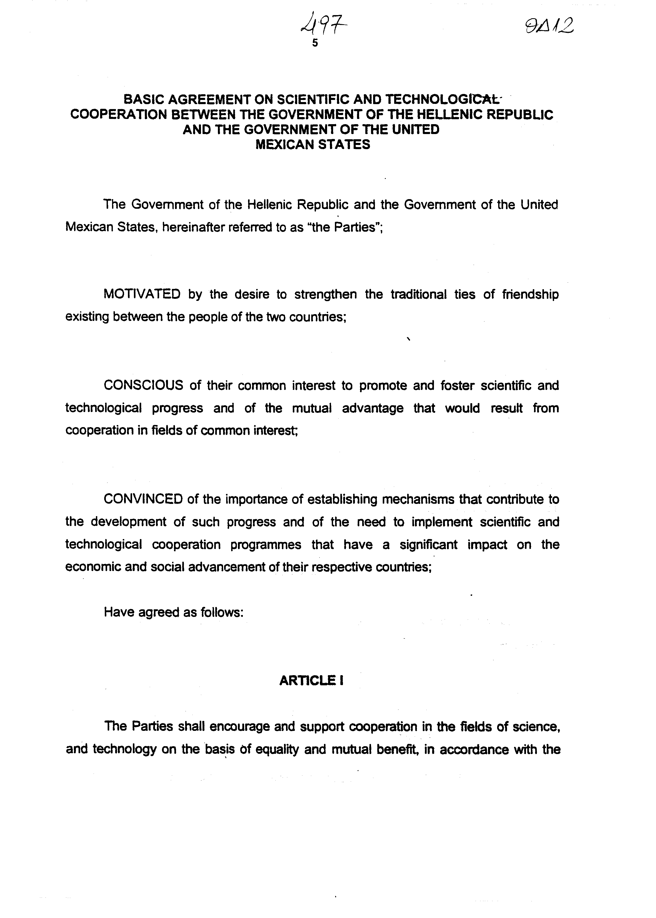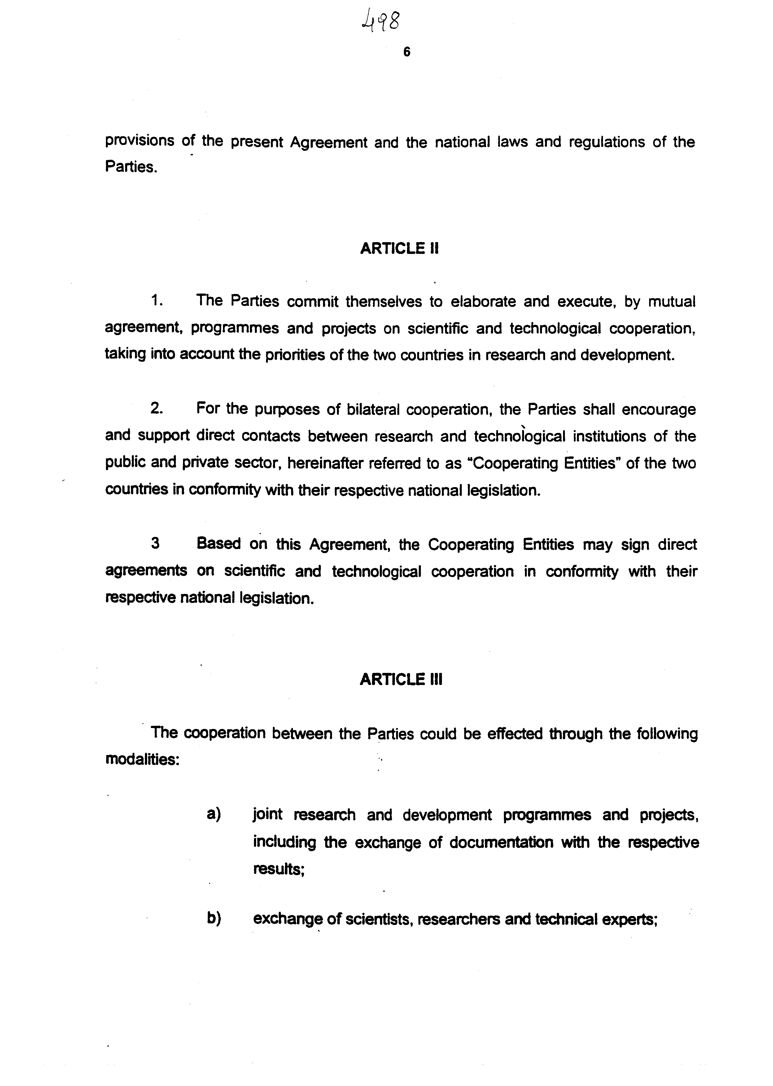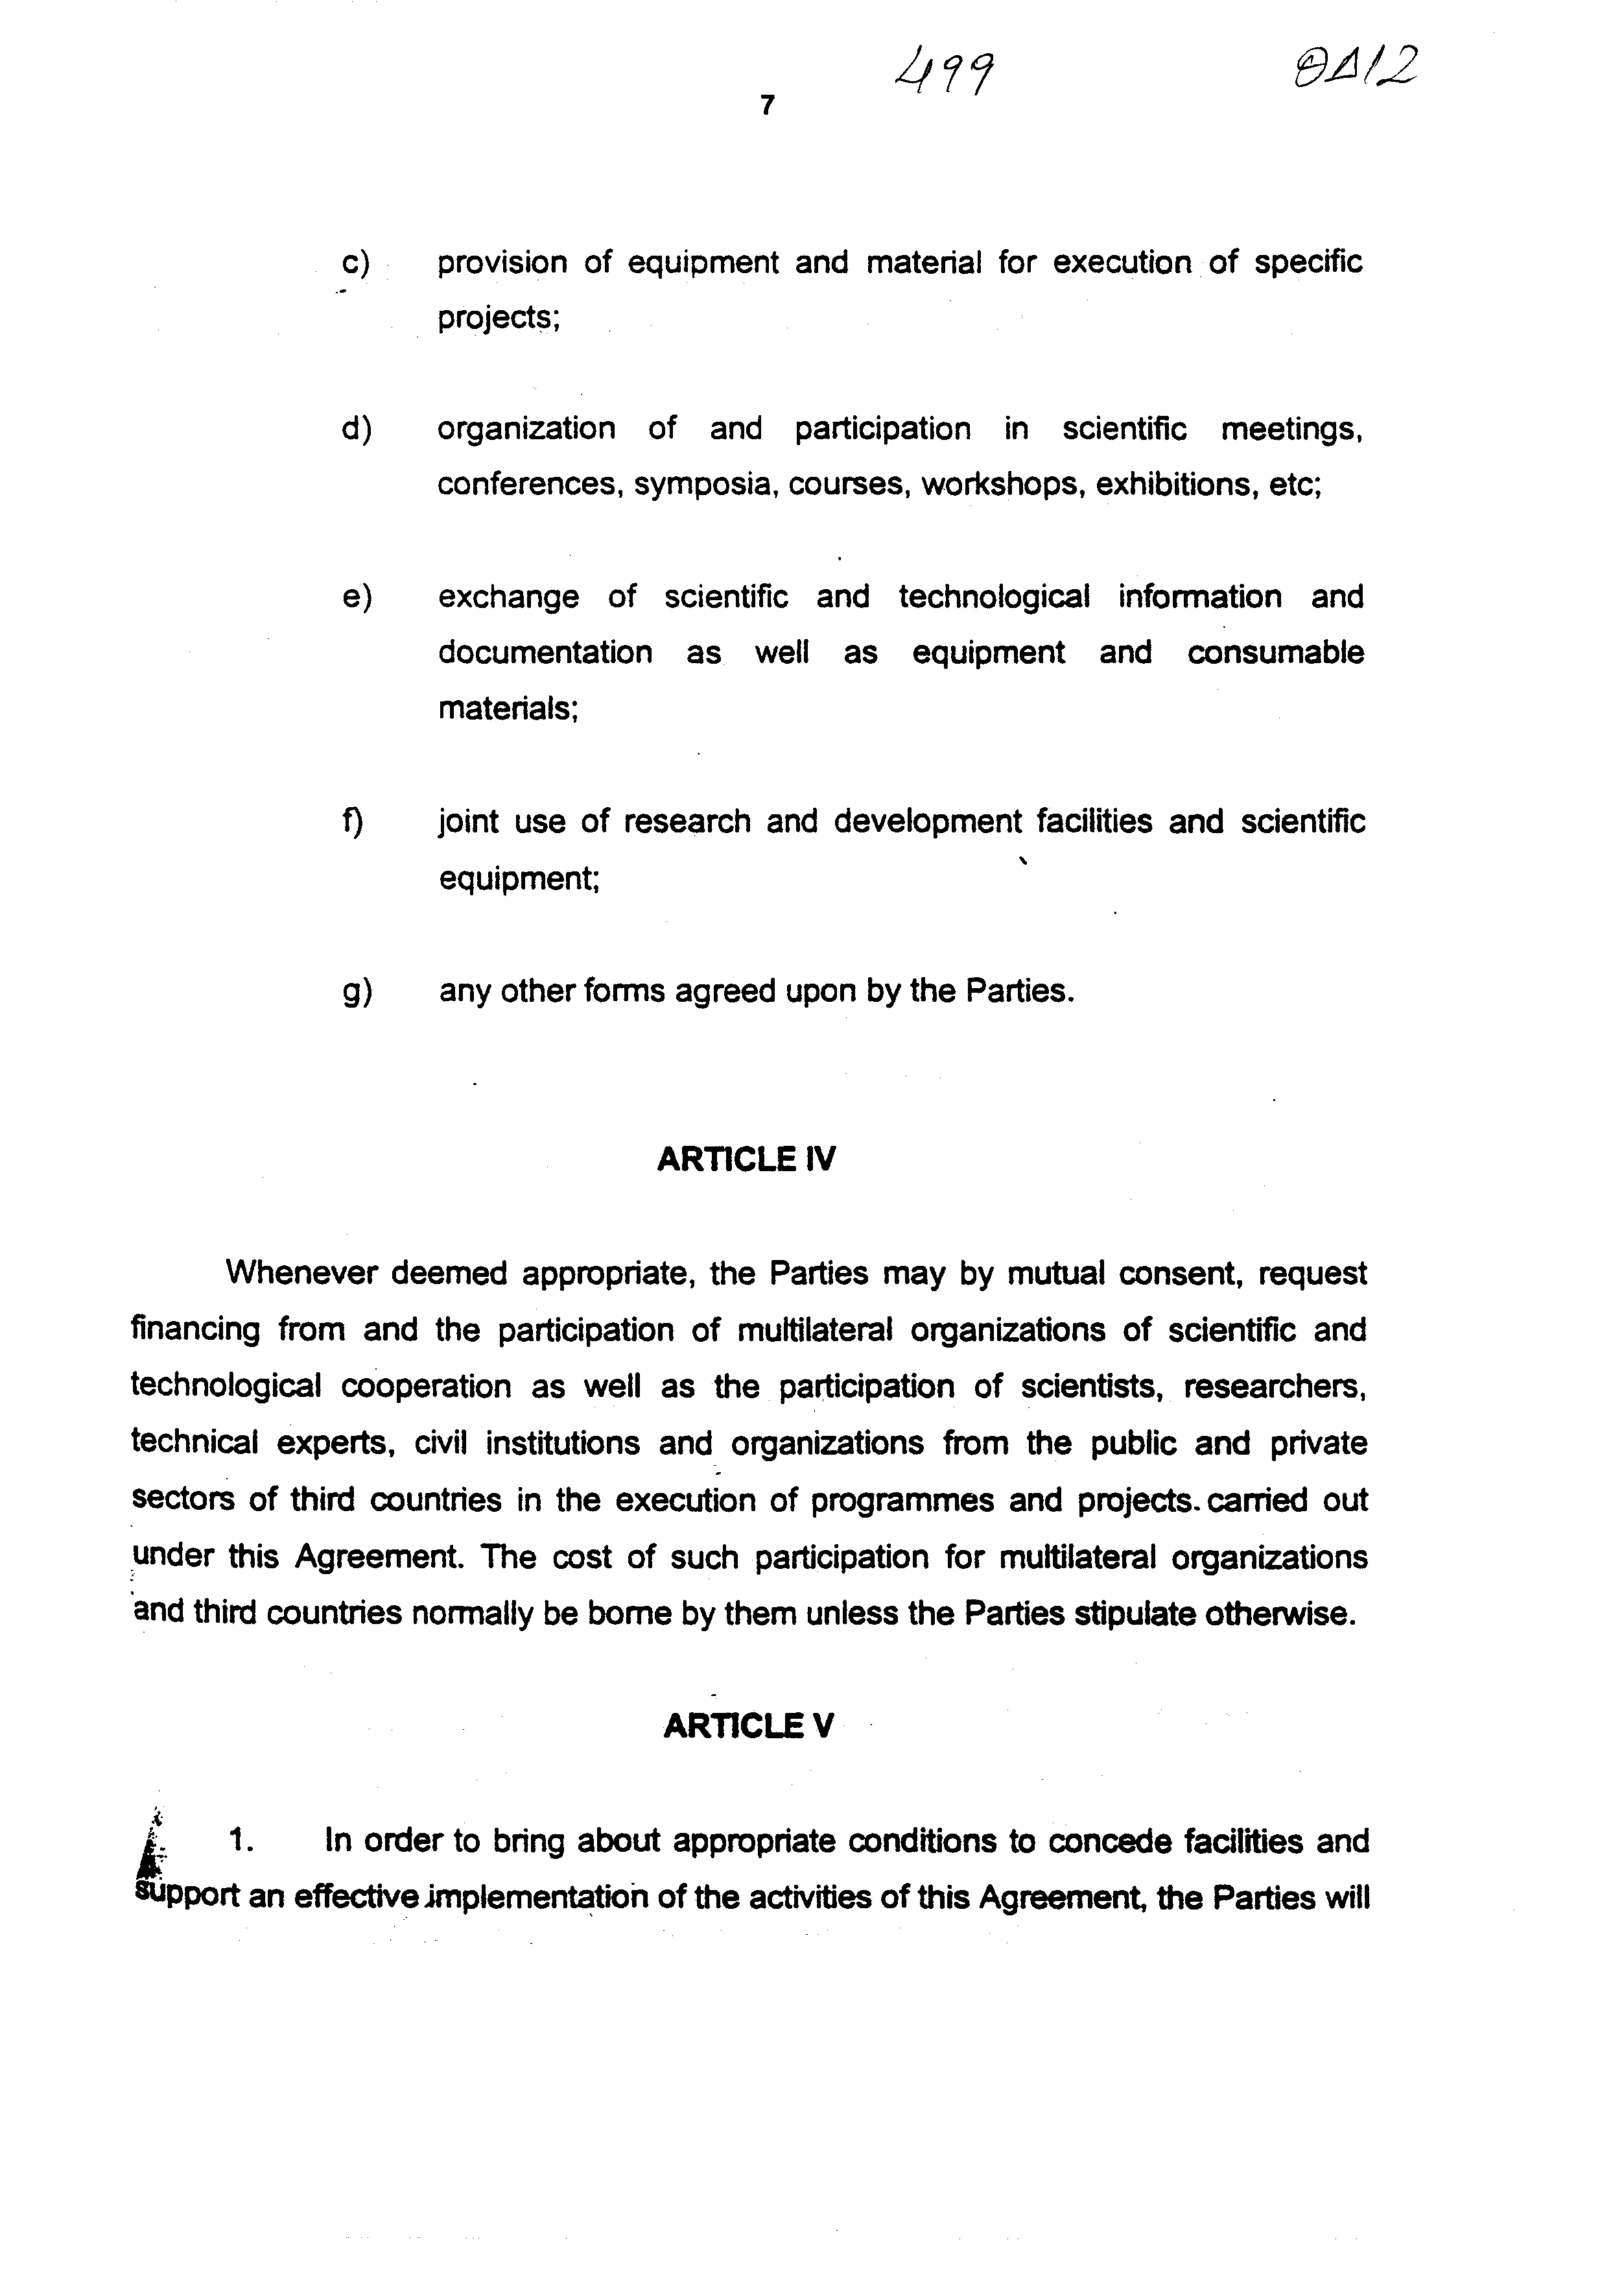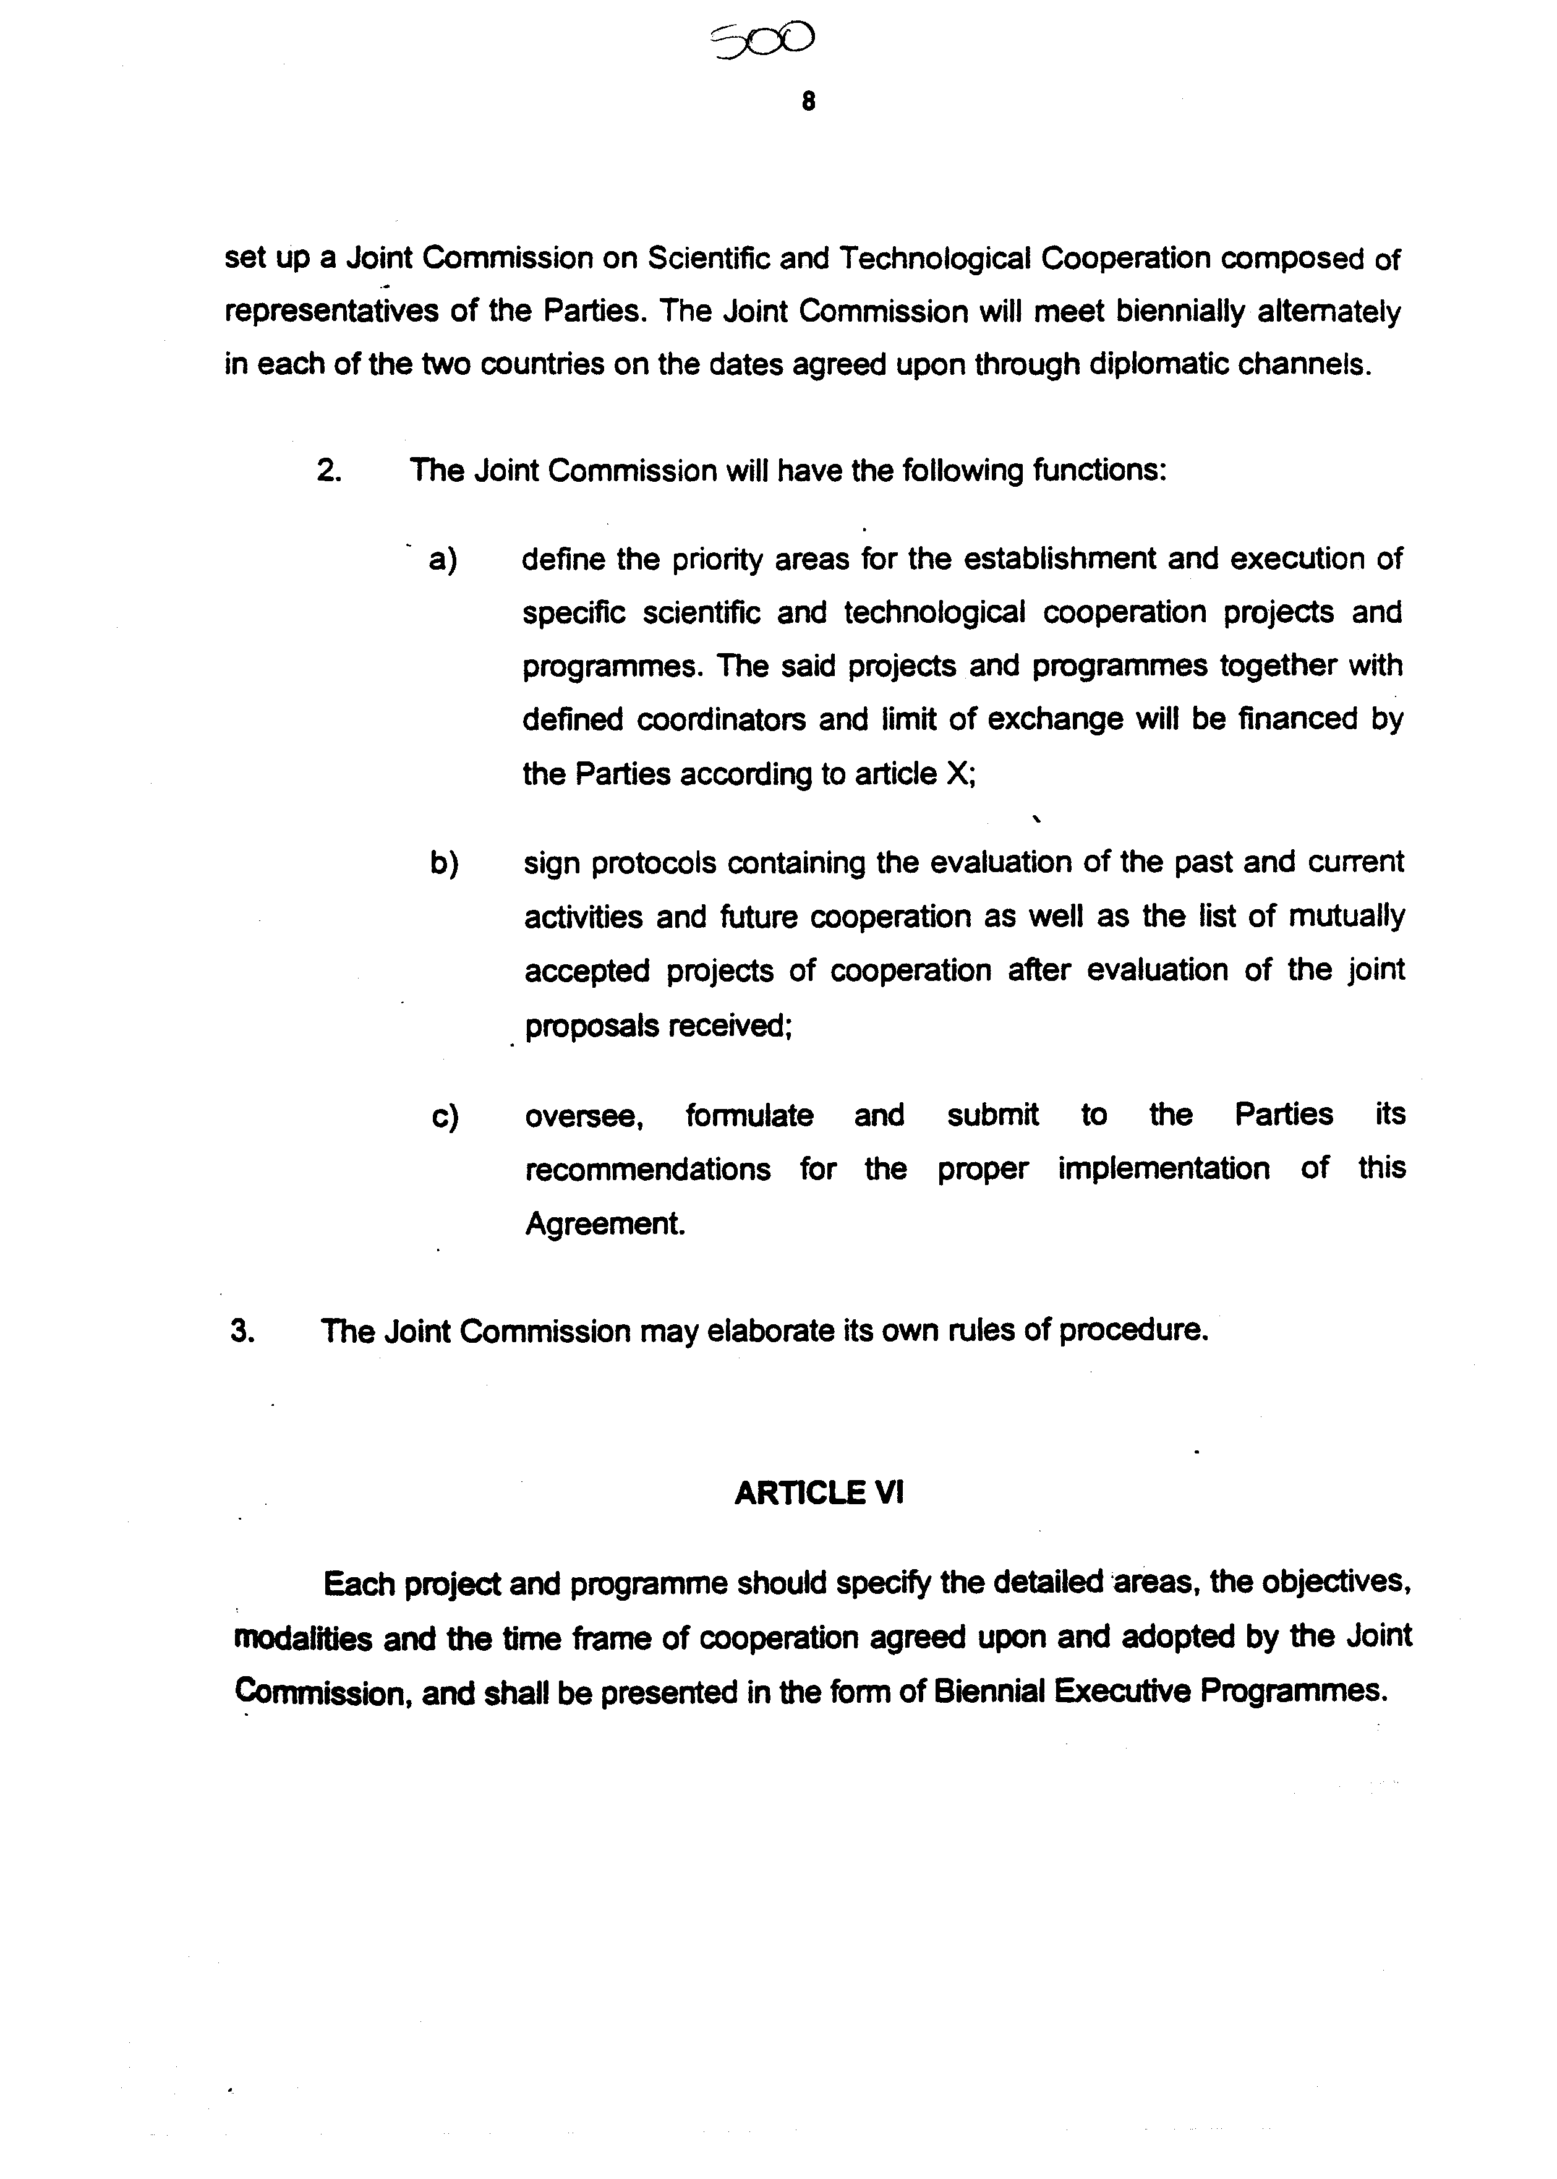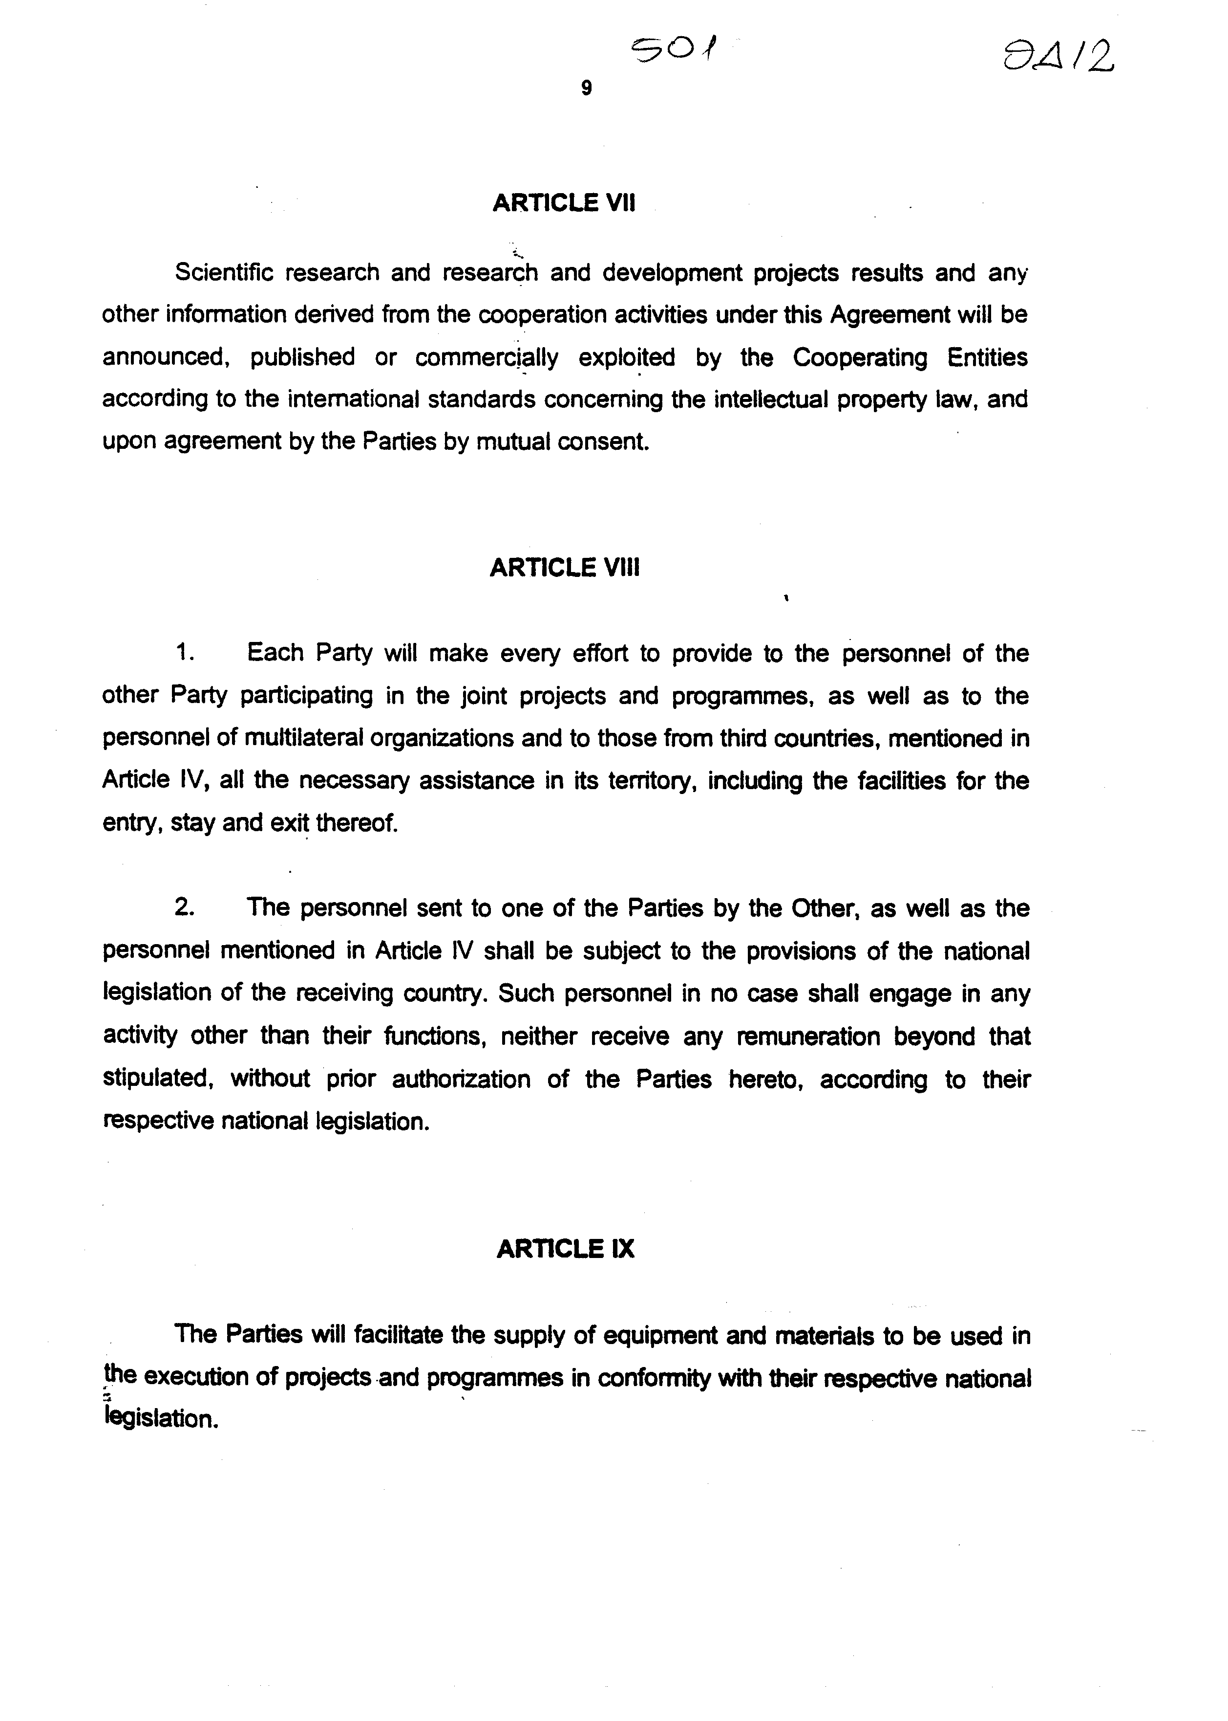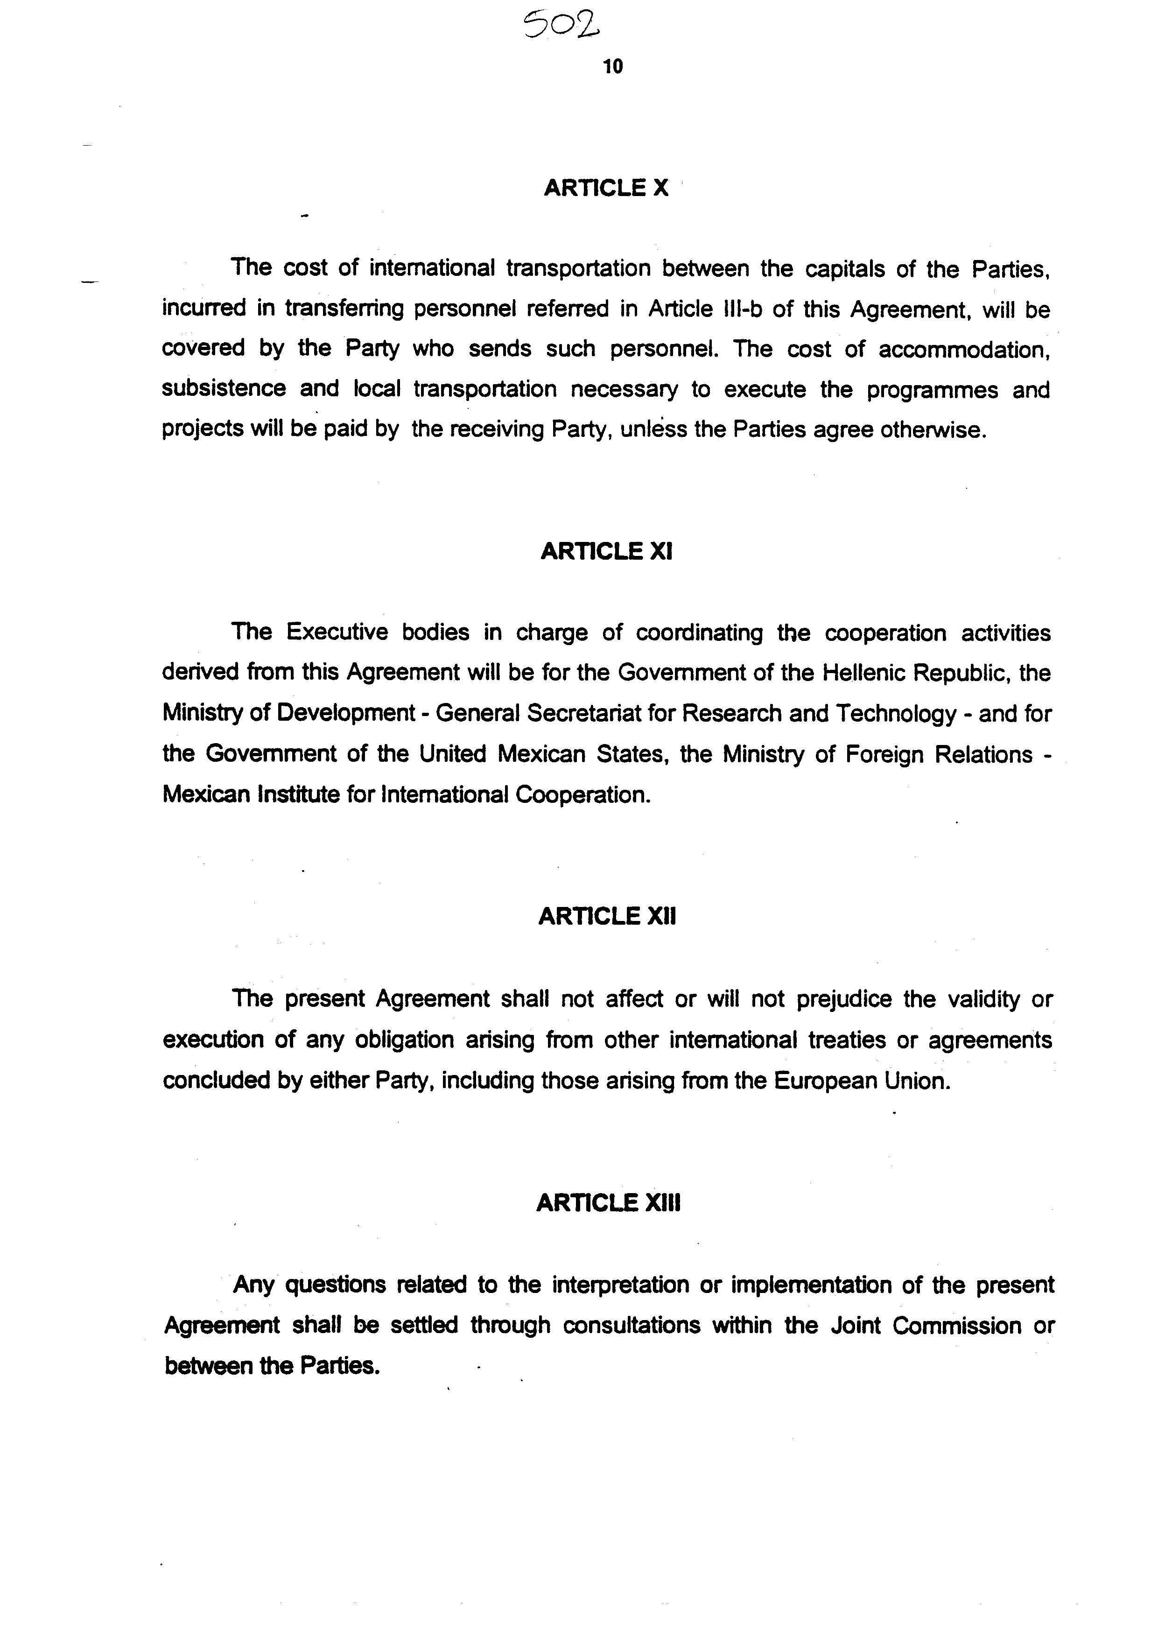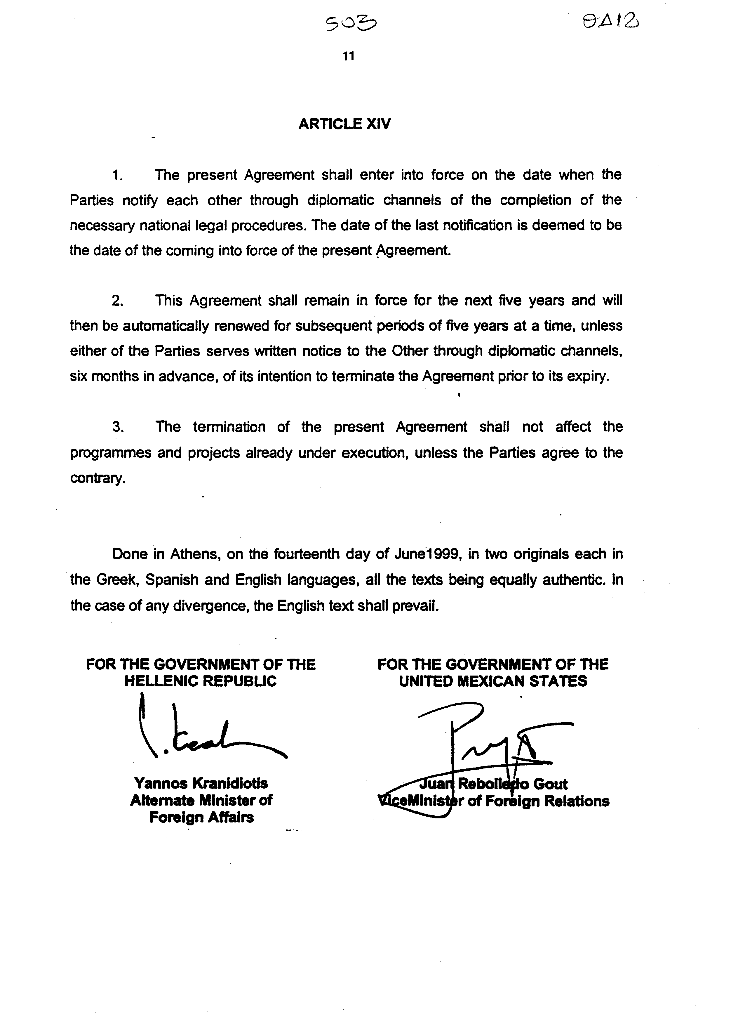

Άρθρο δεύτερο

Τα Πρωτόκολλα - Πρακτικά που καταρτίζονται από τη Μικτή Επιτροπή του Άρθρου V της παρούσας Συμφωνίας εγκρίνονται με κοινή πράξη των αρμόδιων κατά περίπτωση υπουργών.

Άρθρο τρίτο

Η ισχύς του παρόντος νόμου αρχίζει από τη δημοσίευσή του στην Εφημερίδα της Κυβερνήσεως και της Συμφωνίας που κυρώνεται από την πλήρωση των προϋποθέσεων του άρθρου XΙV παρ. 1 αυτής.

Αθήνα, 8 Nοεμβρίου 1999

ΟΙ ΥΠΟΥPΓΟΙ

ΕΞΩΤΕPΙΚΩN ΕΘNΙΚΗΣ ΟΙΚΟNΟΜΙΑΣ
Γ. Α. Παπανδρέου Γ. Παπαντωνίου

ΑΝΑΠΤΥΞΗΣ
Ε. Βενιζέλος

ΕΙΔΙΚΗ ΕΚΘΕΣΗ

στο σχέδιο νόμου «Κύρωση της Συμφωνίας επιστημονικής και τεχνολογικής συνεργασίας μεταξύ των Κυβερνήσεων της Ελληνικής Δημοκρατίας και των Ηνωμένων Πολιτειών του Μεξικού»

Το ύψος της δαπάνης που θα προκληθεί από την εφαρμογή της παραπάνω Συμφωνίας σε θέματα έρευνας και τεχνολογίας δεν είναι δυνατόν να καθορισθεί με απόλυτη ακρίβεια, δεδομένου ότι εξαρτάται από το εύρος της συνεργασίας. Ενδεικτικά, για την Ε+Τ συνεργασία μεταξύ των δύο χωρών, το κόστος του 1ου Πρωτοκόλλου (το οποίο είναι διετές) μπορεί να εκτιμηθεί σε 20 εκ. δρχ. περίπου. Οι εν λόγω δαπάνες αναλύονται ως εξής:

1. Δαπάνη Συνόδου Μικτής Επιτροπής Επιστήμης και Τεχνολογίας.

α. Εάν η Σύνοδος της Μικτής Επιτροπής γίνει στην Αθήνα:
Έξοδα φιλοξενίας (ξενοδοχείο, γεύματα, μετακινήσεις) τετραμελούς μεξικανικής αντιπροσωπείας (4 άτομα X 5 ημέρες X 50.000 δρχ.) = 1.000.000 δρχ.
Σύνολο: 1.000.000 δρχ.
β. Εάν η Σύνοδος της Μικτής Επιτροπής γίνει στο Μεξικό:
Έξοδα μετακίνησης τετραμελούς Ελληνικής Αντιπροσωπείας (4 άτομα X 300.000 δρχ. εισιτήρια) = 1.200.000 δρχ.
Ημερήσια αποζημίωση και έξοδα διαμονής (4 άτομα X 5 ημέρες X 75.000 δρχ.) = 1.500.000 δρχ.
Σύνολο: 2.700.000 δρχ.

2. Δαπάνες από την εφαρμογή του πρωτοκόλλου Επιστημονικής και Τεχνολογικής Συνεργασίας (που αφορούν τα κοινά ερευνητικά έργα).
Δεδομένου ότι η αρχική υλοποίηση του πρωτοκόλλου είναι κυρίως πιλοτικού - διερευνητικού χαρακτήρα θεωρούμε πιθανή την ένταξη το πολύ 5 κοινών ερευνητικών έργων που καλύπτουν ανταλλαγές επιστημόνων (2 άτομα ανά έργο), αλλά και περιορισμένες δαπάνες για αμοιβές, αναλώσιμα και μικρού ύψους εξοπλισμό. Συγκεκριμένα:
α. Δαπάνες μετακίνησης 10 Ελλήνων επιστημόνων
στο Μεξικό (10 X 300.000 δρχ. εισιτήριο) =
3.000.000 δρχ.
β. Δαπάνες φιλοξενίας 10 επιστημόνων του Μεξικού
για 1 μήνα (10 X 20.000 δρχ. ημερήσια αποζημίωση
X 30 ημέρες) = 6.000.000 δρχ.
γ. Έξοδα για αμοιβές, αναλώσιμα ή και μικρό εξοπλισμό περίπου 1.500.000 δρχ. ανά έργο X 5 έργα =
7.500.000 δρχ.
Σύνολο: 16.500.000 δρχ. (τάξη μεγέθους).
Σύνολο (1) και (2) : 19.200.000 δρχ. περίπου στη διετία.
Η εν λόγω δαπάνη θα καλυφθεί είτε από πόρους του Επιχειρησιακού Προγράμματος Έρευνας και Τεχνολογίας ΕΠΕΤ ΙΙΙ είτε από πόρους του ΠΔΕ της Γ.Γ.Ε.Τ.

Αθήνα, 8 Nοεμβρίου 1999
ΟΙ ΥΠΟΥPΓΟΙ
ΟΙΚΟNΟΜΙΚΩN ΑΝΑΠΤΥΞΗΣ

Γ. Παπαντωνίου Ε. Βενιζέλος

Αριθμ. 296/24/1999

ΕΚΘΕΣΗ
Γενικού Λογιστηρίου του Κράτους
(άρθρο 75 παρ. 1 του Συντάγματος)

στο σχέδιο νόμου του Υπουργείου Ανάπτυξης «Κύρωση της Συμφωνίας επιστημονικής και τεχνολογικής συνεργασίας μεταξύ των Κυβερνήσεων της Ελληνικής Δημοκρατίας και των Ηνωμένων Πολιτειών του Μεξικού»

Με τις διατάξεις του ανωτέρω νομοσχεδίου κυρώνεται και έχει την ισχύ, που ορίζει η διάταξη του άρθρου 28 παρ. 1 του Συντάγματος, η Συμφωνία επιστημονικής και τεχνολογικής συνεργασίας μεταξύ των Κυβερνήσεων της Ελληνικής Δημοκρατίας και των Ηνωμένων Πολιτειών του Μεξικού που υπογράφηκε στην Αθήνα στις 14 Ιουνίου 1999, η οποία μεταξύ άλλων προβλέπει τα εξής:
1.α. Τα Μέρη θα ενθαρρύνουν και θα υποστηρίξουν τη συνεργασία τους στους τομείς της επιστήμης και τεχνολογίας, θα επεξεργασθούν και θα υλοποιήσουν προγράμματα και έργα επιστημονικής και τεχνολογικής συνεργασίας κ.λπ.
β. Η συνεργασία των δύο Μερών θα πραγματοποιηθεί με:
- Κοινά προγράμματα και έργα έρευνας και ανάπτυξης,
- Ανταλλαγές επιστημόνων, ερευνητών και τεχνικών εμπειρογνωμόνων,
- Προμήθεια εξοπλισμού και υλικού για την εκτέλεση ειδικών έργων,
- Οργάνωση και συμμετοχή σε επιστημονικές συναντήσεις, συνέδρια, συμπόσια κ.λπ. (άρθρα Ι-ΙΙΙ)
2.α. Τα Μέρη θα μπορούν με αμοιβαία συμφωνία να απευθύνονται για χρηματοδότηση και συμμετοχή σε διεθνείς οργανισμούς επιστημονικής και τεχνολογικής συνεργασίας, καθώς και να ζητούν τη συμμετοχή επιστημόνων, ερευνητών, τεχνικών εμπειρογνωμόνων, φορέων και οργανισμών από τον ιδιωτικό ή το δημόσιο τομέα τρίτων χωρών για την εκτέλεση προγραμμάτων και έργων που υλοποιούνται από την παρούσα συμφωνία.
β. Τα Μέρη θα συστήσουν μία Μικτή Επιτροπή Επιστημονικής και Τεχνολογικής Συνεργασίας, προκειμένου να δημιουργηθούν κατάλληλες συνθήκες για τη διευκόλυνση και την υποστήριξη της αποτελεσματικής υλοποίησης των δραστηριοτήτων της εν λόγω Συμφωνίας. (άρθρα ΙV-VΙΙ)
3.α. Το Κάθε Μέρος θα καταβάλλει κάθε προσπάθεια για να παρέχει στο προσωπικό του άλλου Μέρους που συμμετέχει στα κοινά έργα και προγράμματα, καθώς και στο προσωπικό των διεθνών οργανισμών και των τρίτων χωρών, όλες τις απαραίτητες διευκολύνσεις, συμπεριλαμβανομένων και αυτών που αφορούν την είσοδο, παραμονή και έξοδο από το έδαφός του.
β. Το κόστος της διεθνούς μεταφοράς ανάμεσα στις πρωτεύουσες των Μερών που προκύπτει από τη μετακίνηση του προσωπικού θα καλύπτεται από το Μέρος που στέλνει το προσωπικό αυτό. Το κόστος της ημερήσιας αποζημίωσης, της διαμονής και των απαραίτητων για την εκτέλεση των έργων και προγραμμάτων τοπικών μεταφορών θα καλύπτονται από το φιλοξενούν Μέρος, εκτός εάν τα Μέρη συμφωνήσουν διαφορετικά.
γ. Ορίζεται ότι εκτελεστικοί φορείς για το συντονισμό των δραστηριοτήτων συνεργασίας που απορρέουν από την προς κύρωση Συμφωνία θα είναι για την Κυβέρνηση της Ελλάδας το Υπουργείο Ανάπτυξης - Γενική Γραμματεία Έρευνας και Τεχνολογίας και για την Κυβέρνηση των Ηνωμένων Πολιτειών του Μεξικού, το Υπουργείο Εξωτερικών - Μεξικανικό Ινστιτούτο Διεθνούς Συνεργασίας. (άρθρα VΙΙΙ-XΙΙΙ)
4.α. Ορίζεται ότι η Συμφωνία θα τεθεί σε ισχύ όταν τα Μέρη αλληλογνωστοποιήσουν μέσω της διπλωματικής οδού την ολοκλήρωση των απαραίτητων εθνικών νομικών διαδικασιών.
β. Η Συμφωνία θα παραμείνει σε ισχύ για τα επόμενα πέντε έτη και θα ανανεώνεται αυτόματα για επόμενες πενταετείς περιόδους. (άρθρο XΙV)
Από τις διατάξεις του νομοσχεδίου προκαλείται ετήσια δαπάνη σε βάρος του Κρατικού Προϋπολογισμού ποσού δρχ. 20.000.000 περίπου, από την οποία:
α. Δρχ. 1.000.000 για έξοδα φιλοξενίας των μελών της μεξικανικής αντιπροσωπείας της Μικτής Επιτροπής, στην περίπτωση που η σύνοδος αυτής γίνει στην Ελλάδα.
β. Δρχ. 2.700.000 για έξοδα μετάβασης των μελών της ελληνικής αντιπροσωπείας της Μικτής Επιτροπής, στην περίπτωση που η σύνοδος αυτής γίνει στο Μεξικό.
γ. Δρχ. 16.500.000 για τις ανταλλαγές επιστημόνων, ερευνητών και τεχνικών εμπειρογνωμόνων, οργάνωση επιστημονικών συναντήσεων, την εκτέλεση προγραμμάτων και έργων έρευνας κ.λπ.

Αθήνα, 25 Οκτωβρίου 1999
Ο Γενικός Διευθυντής
Διονύσιος Pίζος

